**板载调试器CMSIS-DAP**

**烧录使用方法**

**常见故障解决方法**

**目录**

**第一部分、 板载调试器CMSIS-DAP的使用 - 3 -**

一、接线方式 - 3 -

二、驱动安装 - 4 -

三、无法识别 - 4 -

**第二部分、 常见不能烧录的故障原因 - 5 -**

四、白色LED, 能一直慢闪 （与电脑连接正常） - 5 -

五、白灯LED, 不能闪烁 （与电脑连接不正常） - 5 -

六、白灯LED，不亮 （供电不正常） - 5 -

**第三部分、 解决方法汇总 - 6 -**

七、误锁芯片解锁、可解决①② - 6 -

八、选择MCU型号、可解决③ - 6 -

九、设置调试器CMSIS-DAP、可解决④ - 7 -

**第四部分、CubeMX配置工程如何设置 Debug - 8 -**

方法一： cubeMX配置时使用Debug, 选择Serial Wire选项; - 8 -

方法二： 如果不想使用cubeMX重新配置Debug, 可直接修改代码; - 9 -

# 板载调试器CMSIS-DAP的使用

**资料文件夹1中，已有pdf对接线、参数进行详细描述，这里只稍作简述。**

## 一、接线方式

板上已预留SWD烧录针脚，可以外接STLink、JLink等常用调试器。因为已板载CMSIS-DAP, 所以SWD针脚没有放在显眼位置，而是安排在两侧排针位内。

魔女开发板系列所有板子，均集成了调试器:CMSIS-DAP, 及虚拟串口。

使用一根USB线，即可供电、烧录代码、硬件仿真、USART1通信。

开发板系列，板上有两个USB接口，上述功能，使用右侧带丝印CMSIS-DAP的USB接口。

工控小板、核心板系列，只有一个USB接口，即为CMSIS-DAP接口。

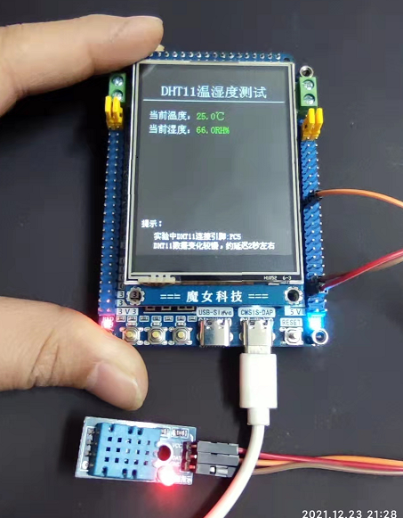

如上图，只需插上USB线到CMSIS-DAP接口，即可：供电、烧录、仿真、虚拟串口USART1通信。

提示：需要在keil里选择CMSIS-DAP作为调试器。具体图解，请查阅资料文件夹1内pdf。

## 二、驱动安装

插上USB线，设备将自动枚举为两个设备，即， CMSIS-DAP 、虚拟串口(USART1）;

**CMSIS-DAP**  不用安装驱动，无论是WIN10、WIN7；插上USB线就会自动工作，白色LED进入一直慢慢闪烁的状态。注意：不闪表示没能连接成功。

**虚拟串口**  WIN10不用安装驱动，WIN7需要安装驱动。驱动及图解，可查阅资料文件夹1。可很方便地把需要的调试信息，输出到串口软件观察。虚拟串口，已连接芯片USART1, PA9, PA10，无需另行接杜邦线，编写正常的USART通信代码，即可与电脑通信。特别地，虚拟串口的通信代码，与一般CH340硬件的USB转TTL，并无区别，直接通用。

特别地注意： CMSIS-DAP 与 虚拟串口，是互相独立的。即使不安装虚拟串口的驱动，CMSIS-DAP也能正常烧录。

## 三、无法识别

此处的无法识别，特指：新板子，插上USB线到CMSIS-DAP接口后，白灯不能慢闪。应该与使用过程中发生故障后的无法识别，区分开来。

上述，与驱动无关。

再次重申，不安装任何驱动，接上USB 线，白灯就应该进入一直慢闪状态。

有极少数笔记本电脑，反馈过此类情况。请与售后联系，尝试一起解决。

MAC苹果电脑，无需联系，无需尝试，首选退货，大家省时省力。

# 第二部分、 常见不能烧录的故障原因

## 四、白色LED, 能一直慢闪 （与电脑连接正常）

1. 烧录了cubeMX生成的工程，配置时没有使能debug； 解决方法看（七）
2. 烧录了陌生工程，因芯片型号错误而置误锁芯片； 解决方法看（七）
3. 没有选对芯片型号，常见于网上下载的陌生工程； 解决方法看（八）
4. 没有选对调试器，重选CMSIS-DAP； 解决方法看（九）

## 五、白灯LED, 不能闪烁 （与电脑连接不正常）

1. USB线插到丝印CMSIS-DAP的接口，而不是插印着USB的接口；
2. 更换USB线，如，用送的USB线；有些两芯USB线只能充电不能传数据;
3. MAC苹果的系统，明确无法识别;
4. 有少数笔记本，是无法识别的；插到另一台电脑上试试看，无需驱动;

## 六、白灯LED，不亮 （供电不正常）

发生此情况，自行排查后，请与售后联系，并明确告之下面情况，好让售后帮助你迅速解决问题：

1. 是否接过电机、喇叭？ ---这类设备，关停瞬间反电动势很容易烧芯片;
2. 是否高于5V的电压?
3. 是否不小心反接过供电？
4. 板上是否还接有其它设备，试试把所有杜邦线都拔了

# 第三部分、 解决方法汇总

## 七、误锁芯片解锁、可解决①②

**只要白色LED能不停地慢闪，且芯片没有短路，就能用这个方法解锁。**

* 打开任意一个示例工程，或自己的正常工程；编译，0错误：
* 按着KEY_1不放手，即左1按键；
* 点击烧录; 烧录开始后，可以放手。

注意：文末有cubeMX使能debug的图解；

## 八、选择MCU型号、可解决③

重要：选择芯片型号后，调试器选项会自动恢复软件默认项，所以，需要重新做下面：**九、设置调试器步骤;**

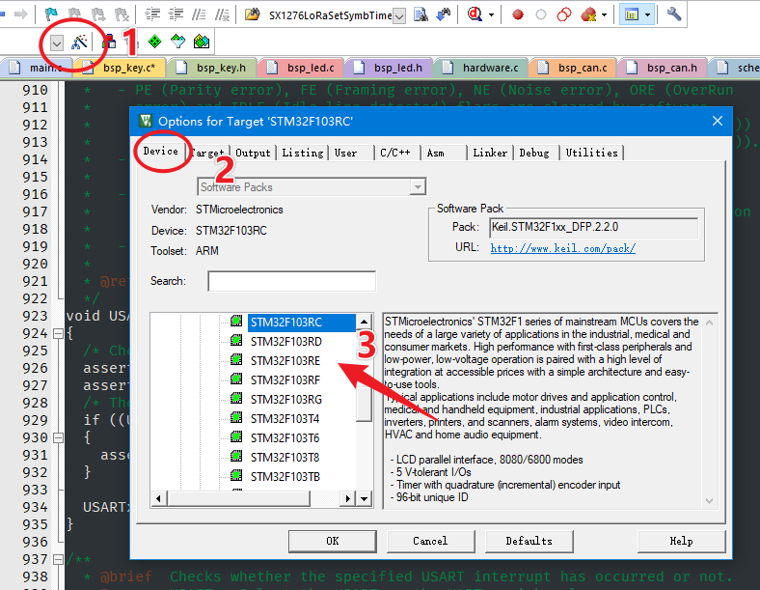

## 九、设置调试器CMSIS-DAP、可解决④

下面几种情况下，都需要重新设置调试器型号为：CMSIS-DAP:

1：新建工程；

2：每次重选芯片型号，Keil都会重置调试器参数为默认值；

3：从网上下载的示例工程；

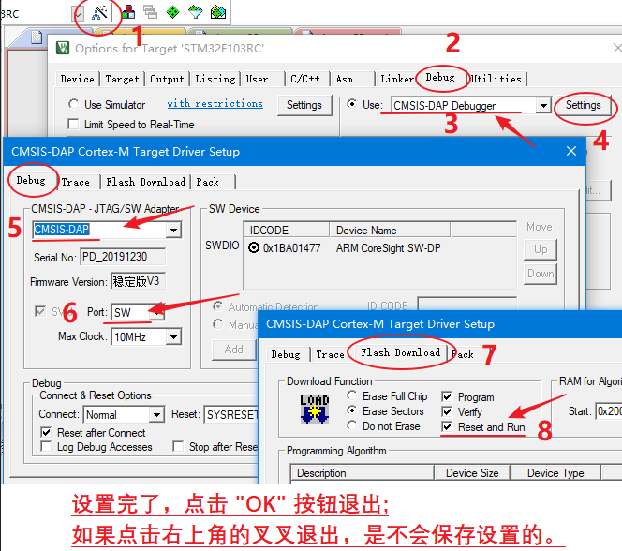

# 第四部分、CubeMX配置工程如何设置 Debug

## 方法一： cubeMX配置时使用Debug, 选择Serial Wire选项;

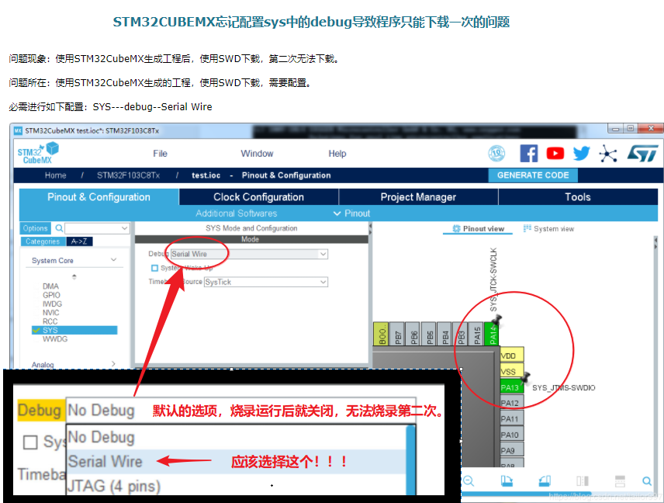

## 方法二： 如果不想使用cubeMX重新配置Debug, 可直接修改代码;

* 打开stm32f1xx_hal_msp.c文件
* 大约在第77行，
* _HAL_AFIO_REMAP_SWJ_DISABLE( ) 修改为： _HAL_AFIO_REMAP_SWJ_NOJTAG( );

